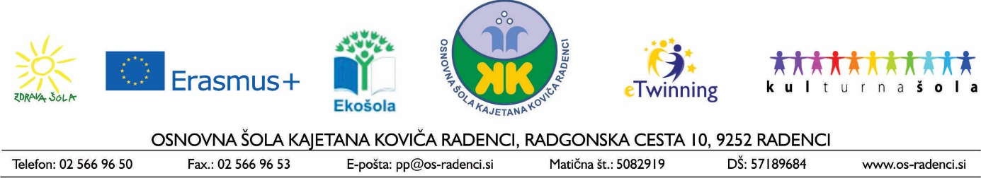

NAPOVEDNIK – JANUAR

Datum: | Dejavnosti: | Pomembni dnevi in prazniki:
petek | Praznik dela
sobota | Praznik dela
nedelja |  | SVETOVNI DAN SVOBODE TISKA
ponedeljek |  | SVETOVNI DAN GASILCEV  SVETOVNI DAN ASTME
torek
sreda |  | SVETOVNI DAN BABIC
četrtek | - Državno tekmovanje iz matematike
petek | - Naravoslovni dan – 2. razred | SVETOVNI DAN RDEČEGA KRIŽA  ČAS SPOMINA IN SPRAVE ZA TISTE, KI SO IZGUBILI ŽIVLJENJE MED DRUGO SVETOVNO VOJNO
sobota | - Državno tekmovanje iz kemije | SVETOVNI DAN EVROPE  ČAS SPOMINA IN SPRAVE ZA TISTE, KI SO IZGUBILI ŽIVLJENJE MED DRUGO SVETOVNO VOJNO
nedelja |  | SVETOVNI DAN GIBANJA ZA ZDRAVJE  SVETOVNI DAN MOŽGANSKE KAPI  SVETOVNI DAN PTIC SELIVK
ponedeljek | - Naravoslovni dan – 9. razred
torek |  | SVETOVNI DAN MEDICINSKIH SESTER
sreda | - Kulturni dan – od 6. do 9. razreda  - Obisk književnika | SVETOVNI DAN PRAVIČNE TRGOVINE  SVETOVNI DAN HIPERTENZIJE
četrtek
petek | - Tehniški dan – 9. razred | SVETOVNI DAN DRUŽINE  SVETOVNI DAN PODNEBNIH SPREMEMB  SVETOVNI DAN OPOREČNIKOV
sobota |  | MEDNARODNI DAN SOBIVANJA V MIRU  MEDNARODNI DAN SVETLOBE
nedelja |  | SVETOVNI DAN TELEKOMUNIKACIJ
ponedeljek |  | SVETOVNI DAN MUZEJEV  SVETOVNI DAN PODJETNIC
torek | - Tehniški dan – 6. razred | SVETOVNI DAN DRUŽINSKEGA ZDRAVNIKA
sreda |  | SVETOVNI DAN ČEBEL
četrtek |  | MEDNARODNI DAN SPODBUJANJA KULTURNE RAZNOLIKOSTI ZA DIALOG IN RAZVOJ
petek | Naravoslovni dan – 7. razred | SVETOVNI DAN BIOTSKE PESTROSTI
sobota
nedelja
ponedeljek |  | TEDEN SOLIDARNOSTI Z LJUDSTVI Z OBMOČIJ BREZ PRAVICE DO SAMOUPRAVE
torek |  | TEDEN SOLIDARNOSTI Z LJUDSTVI Z OBMOČIJ BREZ PRAVICE DO SAMOUPRAVE
sreda |  | TEDEN SOLIDARNOSTI Z LJUDSTVI Z OBMOČIJ BREZ PRAVICE DO SAMOUPRAVE
četrtek |  | SVETOVNI DAN SONCA  TEDEN SOLIDARNOSTI Z LJUDSTVI Z OBMOČIJ BREZ PRAVICE DO SAMOUPRAVE
petek |  | SVETOVNI DAN PRIPADNIKOV MIROVNIH OPERACIJ ZN  TEDEN SOLIDARNOSTI Z LJUDSTVI Z OBMOČIJ BREZ PRAVICE DO SAMOUPRAVE
sobota
nedelja |  | SVETOVNI DAN ŠPORTA  SVETOVNI DAN NEKAJENJA

